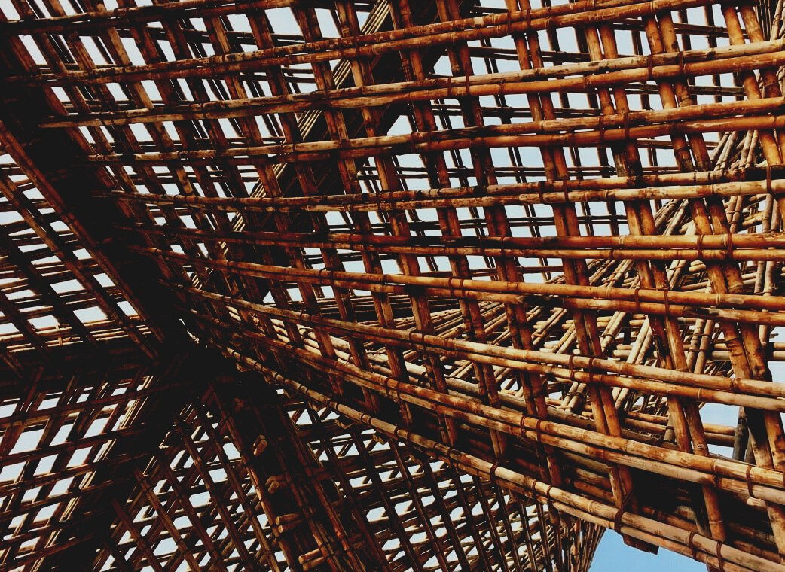

MĀCĪBU MATERIĀLS
4. mācību nodaļa
- 1.&2. nodarbība: Koka kā būvmateriāla un koka konstrukciju energoefektivitātes vērtība.

MATERIĀLI

Learning Unit 4
- Lesson 1: Energy-efficiency value of wood as a building material and wooden constructions.

TRAINING & ASSESSMENT
MATERIAL

Learning Unit 4
- Lesson 1: Energy-efficiency value of wood as a building material and wooden constructions.

TRAINING & ASSESSMENT
MATERIAL

Learning Unit 4
- Lesson 1: Energy-efficiency value of wood as a building material and wooden constructions.

TRAINING & ASSESSMENT
MATERIAL

Learning Unit 4
- Lesson 1: Energy-efficiency value of wood as a building material and wooden constructions.

TRAINING & ASSESSMENT
MATERIAL

Learning Unit 4
- Lesson 1: Energy-efficiency value of wood as a building material and wooden constructions.

TRAINING & ASSESSMENT
MATERIAL

Learning Unit 4
- Lesson 1: Energy-efficiency value of wood as a building material and wooden constructions.

TRAINING & ASSESSMENT
MATERIAL

Learning Unit 4
- Lesson 1: Energy-efficiency value of wood as a building material and wooden constructions.

UPWOOD
Augsti kvalificēti būvniecības darbinieki energoefektīvu ēku koka celtniecības metodēs

methods for energy-efficient buildings

UPWOOD
Up-skilling construction workers in wood construction methods for energy-efficient buildings

methods for energy-efficient buildings

UPWOOD
Up-skilling construction workers in wood construction methods for energy-efficient buildings

methods for energy-efficient buildings

UPWOOD
Up-skilling construction workers in wood construction methods for energy-efficient buildings

truction methods for energy-efficient buildings

UPWOOD
Up-skilling construction workers in wood construction methods for energy-efficient buildings

methods for energy-efficient buildings

UPWOOD
Up-skilling construction workers in wood construction methods for energy-efficient buildings

methods for energy-efficient buildings

UPWOOD
Up-skilling construction workers in wood construction methods for energy-efficient buildings

methods for energy-efficient buildings

UPWOOD
Up-skilling construction workers in wood construction methods for energy-efficient buildings

SATURS
1. SATURS 1
2. IEVADS 2
3. KOKA ĒKAS UN TĀS ENERĢIJAS EFEKTIVITĀTES IEDARBĪBA 3
3.1. SILTUMA PĀRVADES PRINCIPI. 3
3.2. SITLUMIZOLĀCIJA 8
3.3. SILTUMA TILTI 17
3.4. ENERGOEFEKTIVITĀTES SERTIFIKĀTI 23
4. KLIMATA IETEKME UZ KOKA ĒKĀM 26
4.1. KLIMATA IETEKME UZ KOKA ĒKĀM 26
4.2. KOKA IZMANTOŠANAS IETKEME UZ VIDI 29

IEVADS
Visu būvniecības procesu laikā viens no obligātajiem tematiem vienmēr ir visas ēkas energoefektivitātes izvērtēšana, it īpaši mūsdienās, kad vides problēmas skar katru globālo sfēru. Šī iemesla dēļ efektīva būvniecības tipoloģija ir panākumu atslēga, lai samazinātu enerģijas patēriņu, kas vajadzīgs, lai nodrošinātu higrotermiskos apstākļus.
Šajā nodaļā tiks analizēti galvenie siltuma caurlaidības principi, lai iegūtu metodiku dažādu materiālu iedarbības analīzei attiecībā pret dažādiem siltuma apstākļiem un piemērotu šos principus koksnes materiālu izmantošanā.
Viena no šīs tēmas bažām ir parādīt un pierādīt koksnes labās īpašības siltuma caurlaidības ziņā salīdzinājumā ar dažām visbiežāk izmantotajām būvniecības sistēmām, piemēram, betona vai keramikas ķieģeļiem.
Kad siltuma caurlaidības principi ir noteikti, ir svarīgi izcelt dažus citus faktorus, kuriem ir ļoti svarīga loma, lai uzlabotu ēkas energoefektivitāti, piemēram, konstruktīvo elementu izvietojums, dažādas izolācijas sistēmas, siltuma tiltu novēršana. Šī iemesla dēļ daži no tiem arī tiks apskatīti un analizēti, lai pabeigtu profesionālo būvniecības darbinieku apmācību.
Papildus šīm norisēm attiecībā uz globālo ilgtspējības tēmu ir svarīgi apsvērt koksnes izmantošanas ietekmi uz enerģijas prasībām, lai nodrošinātu, ka viss koksnes būvniecības process tiek izstrādāts videi draudzīgos procesos.

KOKA ĒKAS UN TĀS ENERĢIJAS EFEKTIVITĀTES IEDARBĪBA

SILTUMA PĀRVADES PRINCIPI
Lai pienācīgi apzinātos siltuma caurlaidības principus, ir svarīgi saprast materiālu iedarbību siltuma pārneses ziņā. Šīs vērtības būs ļoti noderīgas, lai aprēķinātu visu ēkas necaurspīdīgo daļu siltuma zudumus un varētu projektēt katru ēkas norobežojošo sistēmu, ņemot vērā jumtus, horizontālās starpsienas, vertikālās starpsienas, fasādes sienas un pat visas fasādes atveres, lai izvairītos no pēc iespējas lielākiem siltuma zudumiem.
Siltuma enerģija
Viena kilokalorija (1 kcal vai 1 000 kalorijas) ir siltuma (enerģijas) daudzums, kas nepieciešams, lai paaugstinātu viena kg ūdens temperatūru par vienu grādu pēc Celsija (° C). SI standarta enerģijas mērvienība ir Džouls (J). Viens kcal ir aptuveni 4,18 kJ (tas nedaudz atšķiras atkarībā no temperatūras). Vēl viena vienība ir Btu (Lielbritānijas siltuma vienība). Viens Btu aptuveni atbilst 1 kJ.
Konversijas tabula darba, enerģijas un siltuma vienībām
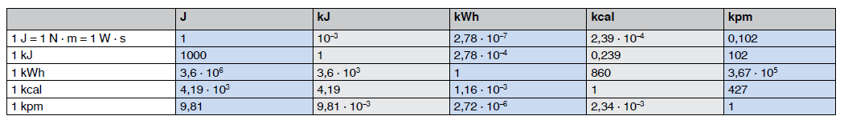
Avots:https://www.bossard.com/global-en/assembly-technology-expert/technical-information-and-tools/technical-resources/conversion-tables/conversion-table-for-units-of-work-energy-and-heat/
Siltumvadītspēja (k) vai (λ)
Vienkārši sakot, tas ir materiāla spējas rādītājs siltuma vadīšanai caur tā masu. Dažādiem izolācijas materiāliem un cita veida materiāliem ir noteiktas siltumvadītspējas vērtības, kuras var izmantot, lai izmērītu to izolācijas efektivitāti. To var definēt kā siltuma / enerģijas daudzumu (izteiktu kcalvai J), ko var vadīt laika vienībā caur materiāla biezuma vienības laukuma vienību, ja pastāv temperatūras vienības starpība. Siltumvadītspēju var izteikt kcal/(m°C) un SI sistēmā W/(m °C). Siltumvadītspēju sauc arī par k vērtību vai λ vērtību. Siltumvadītspējas vērtība ir raksturīga katram materiālam un sastāvdaļai, un to ir viegli atrast katra materiāla tehniskajā specifikācijā, kas paredzēta katram izplatīšanas uzņēmumam. Ir svarīgi pamanīt, ka jo zemāka ir siltumvadītspējas vērtība un biezāks materiāls, jo labāka iedarbība izolācijas un energoefektivitātes ziņā.
Siltumvadītspējas koeficients “λ” (kcal /(m² h1°C))
Tas tiek apzīmēts kā λ (grieķu burts lambda) un tiek definēts kā siltuma daudzums (kcal), kas vienā stundā tiek izvadīts caur 1 m² materiāla, kura biezums ir 1 m, kad temperatūras kritums caur materiālu vienmērīgas siltuma plūsmas apstākļos ir 1 ° C. Siltumvadītspēju nosaka ar testiem, un tā ir jebkura materiāla pamatraksturlielums.
Termiskā pretestība
Termiskā pretestība ir k vērtības (1 / k) atgriezeniskā vērtība.
Termiskā pretestība (R vērtība)
Termiskā pretestība (R vērtība) ir l (1 / λ) atgriezeniskā vērtība, un to izmanto jebkura materiāla vai kompozītmateriāla siltumnoturības aprēķināšanai. R vērtību var vienkārši definēt kā pretestību, ko jebkurš īpašs materiāls piedāvā siltuma plūsmai. Labam izolācijas materiālam būs augsta R vērtība. Katram materiālam ir sava siltumpretestība, kuras vērtība ir atkarīga no diviem faktoriem: platums (e) un siltuma vadītspēja (λ). Šī saistība ir ietverta izteiksmē (1).
$$R=\frac{e}{λ}$$ | (1)

Siltuma caurlaidības koeficients (U) (kcal /(m² h°C)
Simbols U apzīmē kopējo siltuma caurlaidības koeficientu jebkurai materiāla daļai vai materiālu salikumam. To izsaka vatos uz kvadrātmetru-kelvinu (W /( m² K)), un tas ir apgriezti proporcionāls noteiktā sienas šķīduma kopējās siltumnoturības (R_{T}) vērtībai, kā formulēts izteiksmē (2).
$$U=\frac{1}{R_{T}}$$ | (2)
To var arī izteikt citās vienību sistēmās. U koeficients ietver abu sienu vai grīdas virsmu siltuma pretestību, kā arī atsevišķu slāņu un gaisa telpu siltuma pretestību, kas var būt pašā sienā vai grīdā.
Ūdens tvaiku caurlaidība (pv)
To definē kā ūdens tvaiku daudzumu, kas iziet cauri vienības biezuma materiāla laukuma vienībai, ja ūdens spiediena starpība starp abām materiāla pusēm ir vienība. To var izteikt kā g cm /(mm_{Hg} m² diena) vai SI sistēmā kā g m/ (MN s) (gramu metrs uz mega ņūtonu sekundē).
Izturība pret ūdens tvaikiem (rv)
Tas ir caurlaidības apgrieztais lielums pret ūdens tvaikiem un tiek definēts kā rv = 1 / pv.
Visizplatītāko materiālu reģistrētās vidējās siltumvadītspējas vērtības ir redzamas 1. tabulā.

Materiāls | Siltumvadītspēja (λ)  -jo zemāka, jo labāka-
- Koks (ziemeļu priede) | 0.15 – 0.30 W/(m·K)
- Dzelzsbetons | 2.30 - 2.50 W/(m·K)
- Tērauds | 50 W/(m·K)
- Keramikas ķieģelis | 0.30 – 0.85 W/(m·K)
- Sintētiskā siltumizolācija | 0.025 – 0.050 W/(m·K)
- Dabiskā siltumizolācija | 0.035-0.040 W/(m·K)
- tabula. Visizplatītāko materiālu siltuma vadītspēja.
Kā var redzēt 1. tabulā, koks ir viens no konstruktīvajiem materiāliem ar labākām siltuma īpašībām, jo tā siltuma vadītspēja ir vairāk kā 7 reizes mazāka nekā betona vadītspēja un apmēram 2 reizes mazāka nekā keramisko ķieģeļu vadītspēja.
Neskatoties uz to, tas ir pavisam skaidrs, ka celtniecības sastāvdaļas parasti nav izgatavotas tikai no viena materiāla, bet tās gan sastāv no slāņu secības, kā redzams 1. attēlā, kur katrs no tiem pilda dažas īpašas lomas. It īpaši siltumizolācijas materiāli tiek izvietoti, lai būtiski uzlabotu ēkas siltuma īpašības.
Minerālais apmetums / plātne
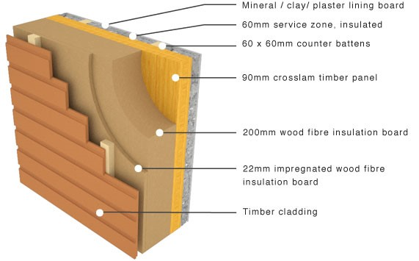
Koka fasāde
22mm impregnēta kokšķiedru izloācijas plātne
200mm kokšķiedru izolācija
90mm koka panelis
60x60mm koka starplika
60mm gaisa šķirkārta
1. attēls. Sienas sekcija, kas sastāv no dažādu materiālu slāņu secības.
Šī iemesla dēļ, lai varētu iegūt visas ēkas slēguma vai starpsienas (piemēram, fasādes sienas) siltuma caurlaidību (U), aprēķinam ir nepieciešama katra slāņa siltuma pretestība (R) (ņemot vērā tā biezumu “e” un siltuma vadītspēju “ λ ”), lai iegūtu kopējo siltuma pretestību, kas izteikta izteiksmē (3), un pēc tam visas sekcijas siltuma caurlaidību (U).
R_{T} = R_{se} + R₁ + R₂ + ··· + R_{n} + R_{se} | (3)
Kā redzams izteiksmē (3), sekcijas kopējā siltuma pretestība tiek ņemta no katra slāņa siltuma pretestības summas, pieskaitot vērtības “Rse” un “Rsi”, kas attiecas uz ārējo un iekšējo gaisa termisko pretestību. Šīs divas vērtības ir atkarīgas no katra savienojuma tipa, ko var noteikt 2. tabulā.
Savienojuma pozīcija un plūsmas virziens |  | R_{se} | R_{si}
Vertikālie savienojumi ar horizontālo plūsmu | 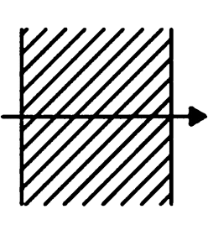 | 0,04 | 0,13
Horizontālie savienojumi ar augšup ejošu plūsmu | 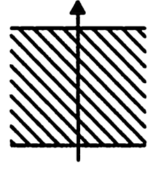 | 0,04 | 0,10
Horizontālie savienojumi ar lejup ejošu plūsmu | 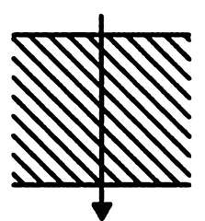 | 0,04 | 0,17
2.tabula. Virspusēja savienojumu termiskā pretestība, saskaroties ar ārējo gaisu.

SILTUMIZOLĀCIJA

Kā jau tika minēts iepriekšējā punktā, projektam izvēlēto materiālu siltuma caurlaidības kontrolei ir izšķiroša nozīme, lai nodrošinātu minimālos siltuma zudumus caur ēkas korpusiem.
Siltumizolācija ir definēta kā siltuma pārneses samazināšana (siltumenerģijas pārnešana starp objektiem ar atšķirīgu temperatūru) starp objektiem, kas atrodas siltuma kontaktā.
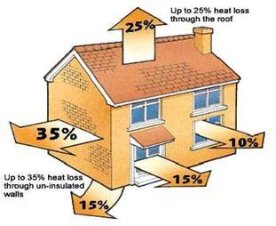
Šī iemesla dēļ, izņemot vislabākās konstruktīvās sistēmas izmantošanu, piemērotas izolācijas izvēle un tās atbilstoša izvietošana ir viena no vissvarīgākajām tēmām, lai sasniegtu vismazākos siltuma zudumus
Galvenās problēmas:
• No fosilā kurināmā patērētās enerģijas daudzuma samazināšana ir vissvarīgākais faktors ilgtspējības veicināšanā.
• Izolācijai ir vislielākais potenciāls, lai samazinātu CO₂ emisijas.
• Enerģija, kas tiek saglabāta, izmantojot siltumizolāciju, ievērojami pārsniedz tās ražošanā patērēto enerģiju. Tikai tad, kad ēkā tiek sasniegts “ZemaKarstuma” (“LowHeat”) standarts, izolācijas iemiesotais ogleklis kļūst nozīmīgs.
Ir desmitiem materiālu veidu ar lieliskām izolācijas īpašībām, kā redzams šajā izolācijas tirgus pieejamo materiālu tabulā:

Izolācijas Materiāli
Neorganiskie Materiāli | Organiskie Materiāli
Stikla vate | Naftas ķīmija | Dabisks
Akmens vate | Putupolistirols (EPS) | Celuloze
Kalcija silikāts | Ekstrudēts polistirols (XPS) | Kokosrieksts
Putu stikls | Fenola formaldehīds (PF) | Linu vilna
Perlīts | Poliuretāns (PUR) | Kaņepes
Vermikulīts | Polyisocyanurate (PIR) | Recycled Cotton
Expanded Clay Aggregate | Karbamīda formaldehīds (UF) | Aitas vilna
Vakuuma izolācijas paneļi (VIP) (jauni materiāli) | Putu polilaktīnskābe (PLA) (jauni materiāli) | Koka vilna
Termoplāksnes (jauns materiāls) |  | Putu korķis
Aerogēls (jauns materiāls) |  | Greensulate (sēne) (jauns materiāls)

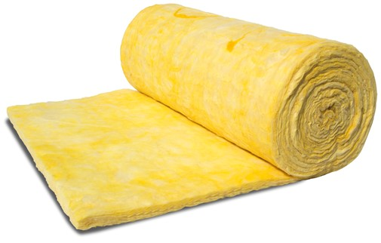
Neskatoties uz to, visbiežāk tiek izmantota stikla vate (stikla šķiedra) un minerālvate:
- Stikla šķiedra.
Šis ir visizplatītākais izolācijas materiāla veids, ko izmanto dzīvojamām, komerciālām vai rūpnieciskām vajadzībām. To dēvē arī par Stikla vates izolāciju, un tā ir izgatavota no līdz 80% pārstrādāta stikla materiāla. Stikls tiek izkausēts krāsnī, pēc tam izlaists caur vērpjamo mašīnu, lai izveidotu šķiedras. Stikla šķiedras stikla vates izolācijā rada miljoniem mazu gaisa kabatu, kas aiztur gaisu. Stikla vates izolācijas R vērtība svārstās no R1,5 sienām līdz R6,0 griestu lietošanai. Stikla vates izolācija ir salīdzinoši lēta salīdzinājumā ar citiem izolācijas izstrādājumiem. Neskatoties uz to, ka tā uzstādīšana ir diezgan vienkārša, tas ir bīstams materiāls, ar kuru rīkoties, jo dažas tā pilienu daļiņas var kaitēt acīm, plaušām vai pat ādai.
Stikla vates īpašības un ieguvumi:
- Augsta siltuma veiktspēja - komforts visu gadu
- Nedegoša
- Ietaupa enerģiju- mazāki rēķini par enerģiju
- Mīksta, lai strādātu ar to
- Viegla svara, elastīga un izturīga
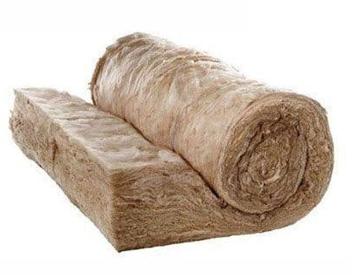
Starp dažādiem stikla vates veidiem viens no visatbilstošākajiem veidiem ir Earthwool izolācija no Knauf mājas. Earthwool izolācija tiek ražota, izmantojot ECOSE tehnoloģiju, kas ir ilgtspējīga, atjaunojama uz bioloģiskām saistvielām un bez formaldehīda pievienošanas. Netiek izmantotas tradicionālās ķīmiskās vielas uz benzīna bāzes. Earthwool ir viens no visizplatītākajiem siltumizolācijas materiāliem, ko izmanto dzīvojamām, komerciālajām un rūpnieciskajām vajadzībām. Tā ir pieejama sienu, griestu, grīdas un akustisko izstrādājumu veidos.
Earthwool pazīmes un ieguvumi:
- Produkts ar zemu kairināmību, kas nozīmē, ka tas praktiski nerada niezi
- Videi draudzīga dabīga saistviela
- Augsta siltuma veiktspēja - komforts visu gadu
- Pieejami akustiskie
- Nedegošs
- 50 gadu garantija
- Kompresijas iepakojums - vairāk produktu vienā iepakojumā
- Bez smaržas

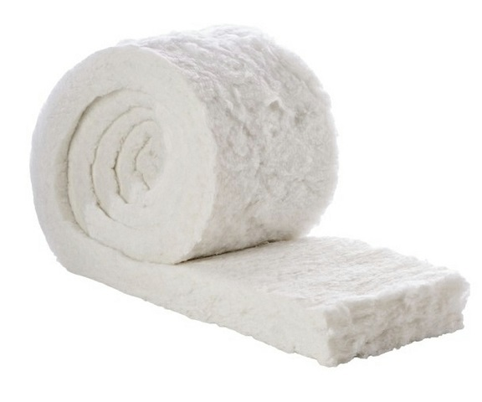
- Poliestera izolācija.
Poliesteris tiek ražots no vismaz 50% pārstrādātas PET plastmasas, piemēram, dzērienu pudelēm, kuras citādi nonāktu atkritumu poligonā. Poliestera šķiedras ir savienotas kopā ar karstumu, un netiek izmantotas saistvielas. Tas piešķir poliesteram tā stingro, tomēr elastīgo struktūru. Poliesteris ir populārs siltumizolācijas materiāls, jo tas nesatur ieelpojamas daļiņas un ir populāra izvēle astmas vai smagas putekļu alerģijas mājas iemītniekiem. Poliestera materiāls ir patīkams, ja tam pieskaras un tas neizraisa niezi, tā padarot to par lielisku DIY (dari to pats) materiālu jūsu renovācijas vai modernizēšanas projektam, jo, rīkojoties ar to, nav nepieciešams aizsargapģērbs. Salīdzinot ar stikla vati, poliestera siltumizolācijas materiāls var būt dārgāks. Tomēr to var izmantot tādām pašām vajadzībām kā stikla vates materiālus. Tas iekļauj tirdzniecības un dzīvojamās ēkas. Materiāls ir iepriekš piegriezts, lai koka karkasa tapas derētu sienām, griestiem, zem grīdas un starp grīdas siju atstarpēs. Poliestera izolācijas izstrādājumu piemēri ir: Bradford Polymax, Autex Greenstuf Polyester un Autex akustiskais diapazons (Quietspace, Etch, Workstation).
Poliestera pazīmes un ieguvumi:
- Izgatavots no pārstrādātiem materiāliem
- Pašu produktu var pārstrādāt
- Nealerģiskas daļiņas, vieglāk elpot
- Nav toksisks, droši var aiztikt ar rokām
- Nedegošs
- 50 gadu garantija

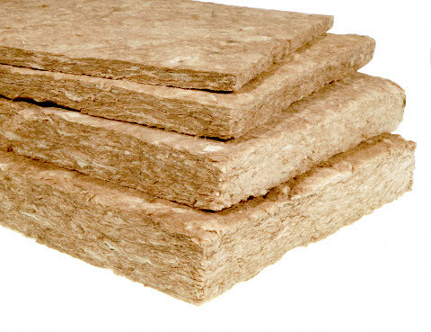
- Minerālvate.
Akmens vates izolācija ir izgatavota no akmens, piemēram, bazalta. Akmens vati ražo, vispirms izkausējot akmeni un pēc tam vērpjot to augstā temperatūrā, lai izveidotu šķiedras, kas veido izolācijas vatējumu vai ruļļus. Šajā procesā neizmanto saistvielu sveķus. Akmens vates izolācijai ir izcila ugunsdrošība, jo tā nav viegli uzliesmojoša, nevada siltumu un iztur temperatūru virs 1000 ° C. Akmens vates spēja izolēt darbojas, notverot gaisu starp šķiedrām, kas ierobežo siltuma pārnesi. Parasti akmens vate ir trīs reizes dārgāka nekā stikla vates izolācija. Akmens vate piedāvā augstas R vērtības, akustisko un uguns novērtējumu. Akmens vati var izmantot gan dzīvojamās, gan komerciālās telpās, lai gan akmens vati visbiežāk izmanto sienu konstrukcijās starp blakus esošajiem īpašumiem. Tās izvietojums un īpašības ir diezgan līdzīgas stikla šķiedrām, taču ar to nav tik bīstami rīkoties.
Akmens vates pazīmes un ieguvumi:
- Ļoti izturīgs
- Kontakts ar ūdeni nerada nekādu negatīvu ietekmi
- Ugunsizturība
- Nedegošs
- Auksti akustiskie reitingi
- Augsta siltuma veiktspēja
- 10 gadu garantija

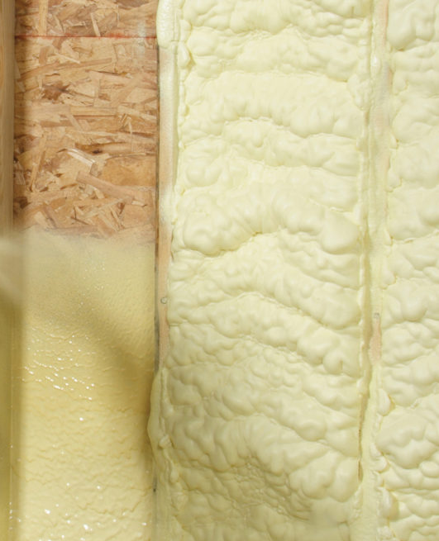
- Putu aerosola izolācija
Pūšamās putas parasti ir dārgākas kā citi izolācijas materiāli. Ir nepieciešama pūšamā ierīce, lai uzstādītu un parasti ir nepieciešams apmācīts profesionālis, kurš prot to izmantotu. Tas nozīmē, ka kopējā maksa varētu būt augstāka. Putu aerosols labāk aiztur gaisa noplūdes, novērš ūdens noplūdi un samazina pelējuma augšanu. Tas nozīmē, ka izolācija, visticamāk, netiek bojāta, tāpēc pārbaudes nav jāveic tik bieži. Putu aerosola kalpošanas laiks ir aptuveni 50 gadi, ja to tur sausu. Līdzīgi kā cietajiem dēļiem, ir divas galvenās pūšamo putu kategorijas, ko sauc par atvērto šūnu un slēgto šūnu putām. Atklāto šūnu pūšamās putas ir blīvākas un porainākas, pateicoties gaisam, kas nokļūst šūnās, dodot tai lielāku skaņas slāpēšanas efektu. Tomēr slēgta šūna ir stingrāka un cietāka, labāk notur gaisa un ūdens noplūdi no jūsu mājām. Putu aerosols ir efektīvs siltumizolācijas materiāls dzīvojamās mājās un ir piemērots modernizēšanas vajadzībām.

Putu aerosola pazīmes un ieguvumi:
- Samazina enerģijas rēķinus.
- Hermētisks blīvējums, samazinot gaisa caurvēju jūsu mājās.
- Novērš pelējuma augšanu.
- Ilgs mūžs līdz apmēram 50 gadiem.
- Eco-draudzīgs produkts.
Neskatoties uz to, ka tiek nodrošināts pietiekams siltuma blīvējums, katra materiāla ražošanai ir svarīgi arī rūpnieciskie procesi, lai novērtētu to efektivitāti. Daži no videi draudzīgākajiem materiāliem ar tikpat labām izolācijas īpašībām kā iepriekš minētie, ir celuloze, dabiska aitas vilna, koka šķiedra vai pat dabīgs korķis:
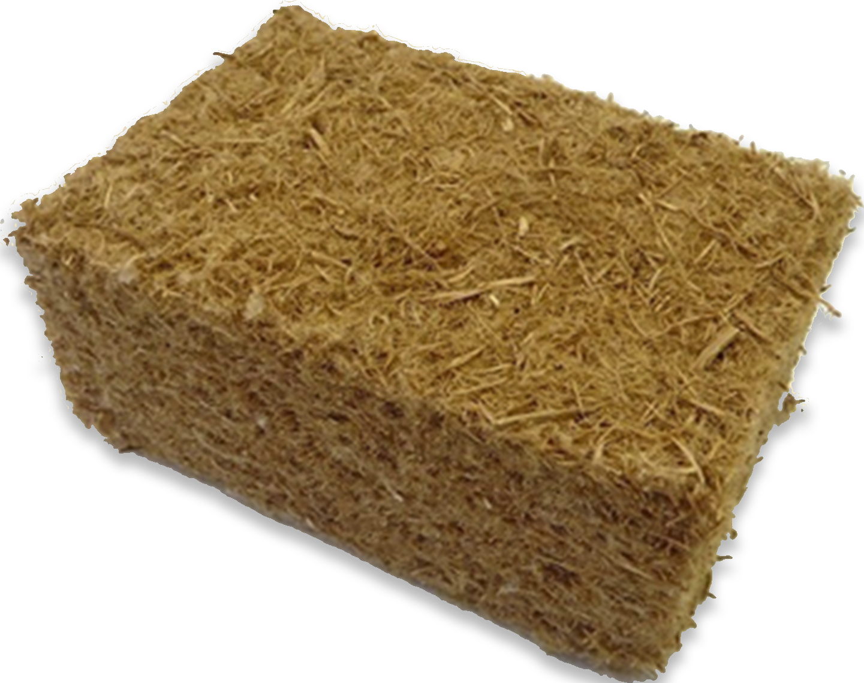
- Koka šķiedras izolācija
Koka šķiedras izolācijas materiālu izejmateriālu izcelsme ir ilgtspējīga mežsaimniecība, kas atbilst stingrajām FSC (Forest Stewardship Council/ Mežu pārvaldības padome) prasībām. FSC® mērķis ir videi draudzīgas, sociāli atbildīgas un ekonomiski ilgtspējīgas mežu apsaimniekošanas veicināšana . Līdz ar to, tie, kas izmanto kokšķiedras izolācijas materiālus, būtiski veicina klimata aizsardzību. Vidējais koks augšanas laikā uzglabā aptuveni 1 tonnu CO 2 un tajā pašā laikā saražo 0,7 tonnas skābekļa. Kokos oglekļa veidā uzkrātais CO² paliek gatavajā produktā - savukārt pārstādītie koki turpina absorbēt siltumnīcefekta gāzi CO 2 no atmosfēras. Koka šķiedras izolācijas materiāliem raksturīga laba izturība pret saspiešanu, kā arī izmēru stabilitāte. Izgrieztie izmēri saglabā savu formu un ir droši uzstādāmi pat tad, ja to dara virs galvas. Pateicoties izolācijas materiāla elastīgajai struktūrai, mazākus nelīdzenumus var viegli izlīdzināt.
Koka šķiedras izolācijas pazīmes un ieguvumi:
- Pilnībās organisks materiāls.
- Jaukas siltumizolācijas īpašības.
- Labas īpašības akustiskajai izolācijai.
- Uzrāda labas higroskopiskās īpašības, regulējot mitruma līmeni mājoklī.
- Dažādi formāti dažādiem konstruktīviem risinājumiem.

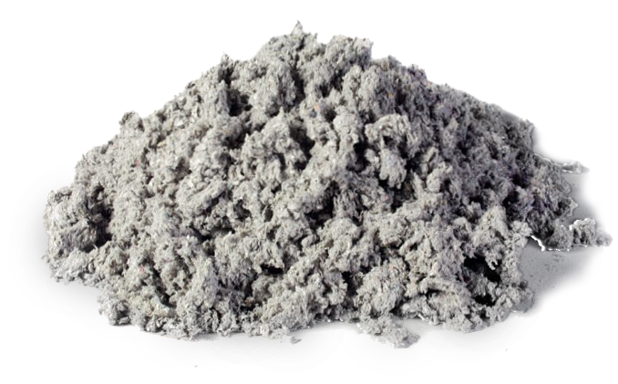
- Celuloze /papīra šķiedras.
Šis izolācijas materiāls ir iegūts no pārstrādāta papīra, ko iegūst no ikdienas ražošanas pārmērībām. Pēc dažiem griešanas procesiem papīru sajauc ar bora sāļiem, kas nodrošina lieliskas īpašības pret uguni, kukaiņiem un sēnītēm. Vēl viena šī materiāla ekoloģiskā iezīme ir tā, ka šis rūpnieciskais process neprasa daudz enerģijas, jo process ir diezgan vienkāršs.
Pat ja daži cilvēki varētu domāt, ka šis materiāls nav drošs pret uguni, patiesība ir tāda, ka, pateicoties celulozes apstrādei, tas var izturēt temperatūru līdz 1500ºC, kas nodrošina augstu ugunsdrošību.
Vēl viena šī materiāla iezīme ir tā higroskopiskās īpašības, kas nozīmē, ka šim materiālam ir lieliskas īpašības, lai pārvaldītu iekšējo telpu mitrumu.
Vispiemērotākās šī materiāla izmantošanas jomas ir šādas:
- Gaisa injicēta izolācija koka rāmju jumtiem, sienām un griestiem.
- Bēniņu stāvos atvērtai izpūstai izolācijai.
- Saliekamām sienas un jumta kasetēm.
- Ideāla izolācija jumtu un grīdu renovācijai.
Celulozes izolācijas pazīmes un ieguvumi:
- Ekoloģiska izolācija, kas pagatavota no pārstrādāta papīra, arī pieejama bez bora
- Bez savienojumiem, bez griešanas, izolē visu izmēru kasetes
- Augstas kvalitātes celuloze, pateicoties modernajām ražošanas iespējām facilities
- Lieliska izolācija ziemā
- Lieliska vasaras karstuma aizsardzība
- Ūdens tvaiki ir atvērti veselīgam iekšējam klimatam
- Ilglaicīga konusa nosēšanās noturība ar minimāliem materiāliem
- Piemērots lietošanai ar visu izmēru mašīnām
- Apmācīts instalētāju tīkls nodrošina augstas kvalitātes instalāciju

SILTUMA TILTI
Termiskie tilti ir ēkas jūtamās daļas, kurās ir variācijas konstrukciju viendabīgumā. Šīs variācijas var izraisīt atšķirīgs korpusa biezums vai izmantoto materiālu īpašības, konstruktīvu elementu iespiešanās ar dažādām vadītspējas īpašībām vai atšķirība starp ārējo un iekšējo laukumu (piemēram, sienas, grīdas vai jumti).
Šajos jūtamajos punktos vieglāk veidojas pelējums , pateicoties virspusējai kondensācijai, kas radusies iekšējo virsmu temperatūras krituma dēļ, īpaši ziemā.
Ir dažādas vietas, kur ir lielākā iespēja, ka siltuma tilti var parādīties.
Integrēti korpusā:
- Fasādes korpusā integrēti pīlāri;
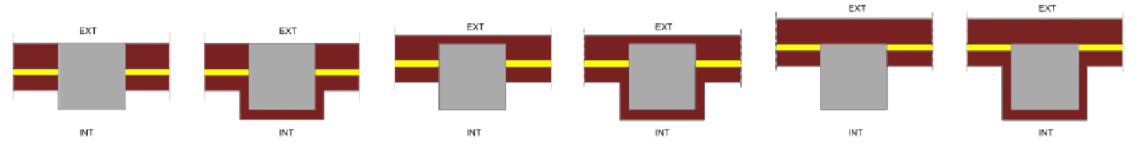
- Iegriezumu un jumta logu perimetrs;
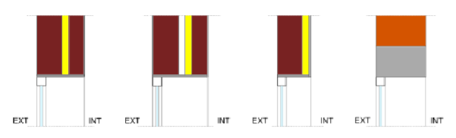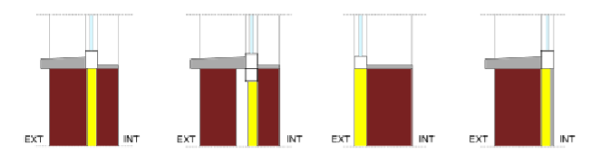
- Žalūziju kastes;
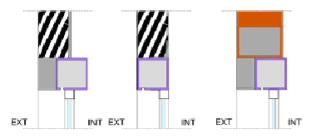
- Citi integrētie siltuma tilti .

Starp korpusu saskarēm:
- Priekšējā plāksne fasādēs;
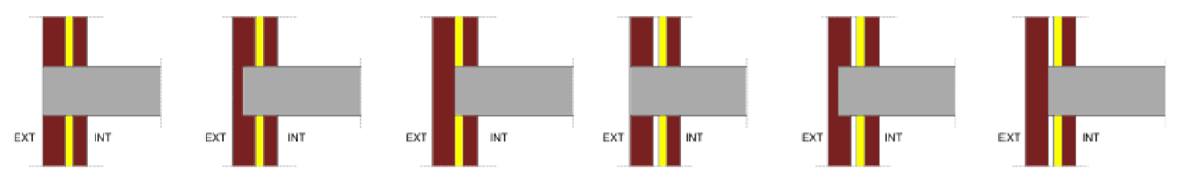
- Savienojumi starp fasādēm un jumtiem;
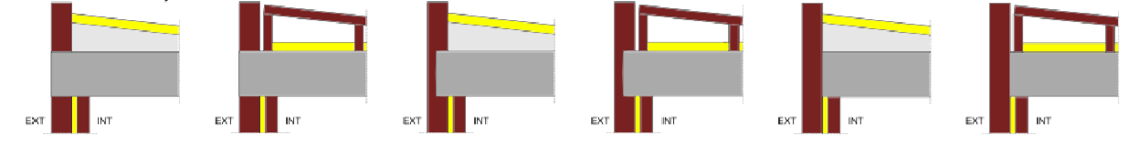
- Jumti ar parapetu;
- Jumti bez parapeta;
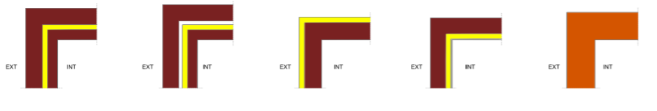
- Savienojumi starp fasādēm un korpusiem kontaktā ar augsni;
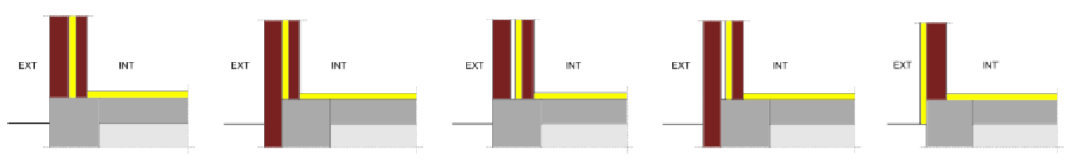
- Fasādes savienojumi ar plātni;
- Fasādes savienojums ar pazemes sienām.
Stūri vai saskaršanās starp fasādēm, kas var būt uz vērsti uz iekšu vai izvirzījušies uz āru, ņemot vērā ārējo apkārtni.
Konsoļu saskaršanās ar fasādēm.
Iekšējā nodalījuma saskaršanās ar ārējiem korpusiem.

Siltuma un kondensāta pārnešana siltuma tiltos
Siltuma tiltu radītās siltuma plūsmas ietekme ēkas korpusā atspoguļo divdimensiju vai trīsdimensiju siltuma plūsmas sākumu, nevis vienveidīgu iedarbību kā viendimensionālu plūsmu.
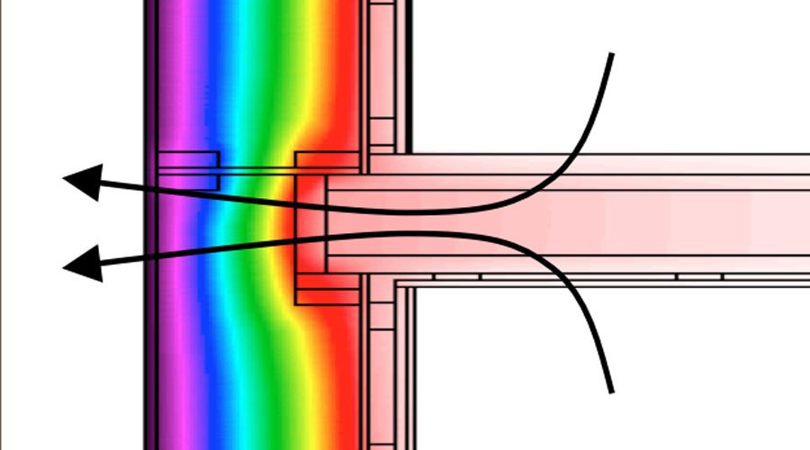
Precīzi aprēķini par termiskā korpusa globālo termisko iedarbību var tikt veikti, izmantojot skaitliskas metodes, kas ļauj iegūt ticamākus rezultātus, bet ar lielākām grūtībām attiecībā uz modelēšanu. Tā vietā vienkāršotie formulējumi prasa mazāk pūļu un ir balstīti uz dažādiem pamatojumiem.
Termisko tiltu aprēķins
Termisko tiltu aprēķināšanai ir dažādas metodes, vienas vai otras metodes izvēle ir atkarīga no pieejamās informācijas, vēlamā modelēšanas līmeņa un beigu aprēķina izmantošanas.
DETALIZĒTAS METODES
Šī metode var būt trīsdimensiju vai divdimensionāla.
Pirmajā metodē mēs novērtējam siltuma tiltu globālo efektu, izmantojot trīsdimensiju skaitliskā aprēķina modeļus. Šai pieejai ir nepieciešamas paaugstinātas modelēšanas izmaksas, un pirms simulācijas tā sniedz maz informācijas.
Divdimensionālais modelis analizē siltuma tilta efektu, izmantojot siltuma caurlaidības formulu, un nozīmē plūsmu superpozīcijas formulas izmantošanu.
VIENKĀRŠOTAS METODES
Ir iespējams veikt vienkāršotas papildu formulas, lai vieglāk veiktu divdimensionālo komponentu aprēķinu siltuma pārraides laikā. Parasti tiek aprēķināts ψj, novērtēts garums un korektora koeficients U.
Lai aprēķinātu šo pārraidi, galvenā formula ir šāda:
Φ_{T} = (∑U_{i}A_{i} +∑ψ_{j}L_{j})(θ_{i} – θ_{e}) =U_{m}A_{T} (θ_{i} – θ_{e})
Kur:
Φ_{T:} Siltuma plūsma vadītspējai [W];
U_{i}: Elementa un korpusa siltuma caurlaidība [W / m²K] no
Platības A_{i} [m²];
ψ_{j}: Ēkas j savienojuma siltuma caurlaidība [W / m²K] un L_{j} ir savienojuma garums [m];
X_{k}: Specifiskā termiskā tilta siltuma caurlaidība k [W / K];
U_{m}: Korpusa vidējā siltuma caurlaidība [W / m²K], ieskaitot siltuma tiltu efektu.
A_{T}: Kopējā transmisijas virsma [m²]

Virspusējā pretestība
Konstruktīvo elementu siltuma caurlaidības (U) savākšana nozīmē, ka jāņem vērā komponentu siltuma īpašības, pārklājuma koeficients vai virspusēja pretestība, kas veido konvekciju un starojumu, kas rodas elementu ārējā un iekšējā virsmā. Virspusējās pretestības vērtību ietekmē aprēķina mērķis, mainoties siltuma temperatūras plūsmai, ņemot vērā arī elementa stāvokli un izvietojumu.
To darot, dažādas vērtības tie izmantotas pieprasījuma novērtēšanai, kondensācijas riska aprēķināšanai vai konkrēta elementa, piemēram, stikla, izmantošanai.
Ārējā kondensācija
Vēl viens siltuma tiltu efekts ir virspusējas kondensācijas veidošanās pieaugums konstrukcijas elementa ārējā virsmā, kas atrodas aukstajos punktos apgabalā, kuru ietekmē siltuma tilts; rezultāts ir galvenā plūsma šajā sadaļā.
Lai varētu analizēt kondensāciju aukstajos punktos, ir nepieciešamas psihometriskās diagrammas. Šāda veida diagrammas saista sauso temperatūru, relatīvo mitrumu un absolūto mitrumu.
Absolūtais mitrums ir lielums, kas parāda gaisa ūdens tvaika daudzumu gaisā, ko mēra gramos uz katru gaisa kilogramu.
Ūdens daudzumam, ko var saturēt gaiss tvaiku veidā, ir robeža, kas ir atkarīga no temperatūras un tā vērtības pieauguma, kad temperatūra ir augstāka.
Proporciju starp ūdens daudzumu tvaiku veidā, ko satur gaiss, un piesātināto daudzumu, kas izteikts procentos, sauc par relatīvo mitrumu (HR).
Kad mūsu relatīvais mitrums ir 100%, gaiss ir sasniedzis piesātinājuma mitruma robežvērtību.
Kad tiek noteikts absolūtais mitrums, pie rasas temperatūras tiek sasniegts 100% relatīvais mitrums, ja gaisa temperatūra ir zemāka par rasas temperatūru, ir mitruma pārpalikums, kas rada kondensātu šķidruma formā.
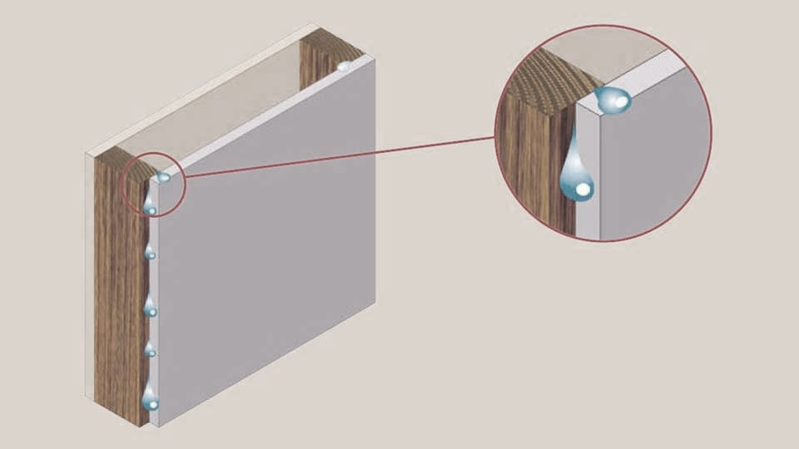
Termisko tiltu aukstās virsmas veicina šāda veida kondensāta parādīšanos.
Pelējuma veidošanās riska ierobežošana
Virspusēja kondensācija rada risku veselībai, palielinot pelējuma veidošanās iespējas, īpaši, ja relatīvais mitrums uz virsmas dažādās dienās pārsniedz 80%.
Šo nosacījumu var vienkāršot, ja iekšējās virsmas temperatūra ir virs virspusēji pieļaujamās temperatūras, tas nozīmē relatīvo mitrumu virs 80% korpusa iekšējā virsmā.
Temperatūras koeficientu metodes izmantošana ļauj salīdzināt divus lieluma koeficientus: iekšējās virsmas temperatūras koeficientu (fRsi) un iekšējās virsmas lietderīgās temperatūras koeficientu (fRsi, min). Pirmajam jābūt lielākam par otro katram gada mēnesim.
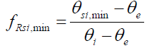
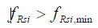
Minimālā temperatūra uz korpusa iekšējās virsmas (C)
Iekšējā temperatūra (C)
Ārējā temperatūra ( C)
Pieļaujamā virspusēja temperatūra (C)

ENERGOEFEKTIVITĀTES SERTIFIKĀTI
Saskaņā ar Eiropas likumdošanu energoefektivitātes sertifikāts ir sertifikāts, kas ir atzīts kādā no Eiropas Savienības dalībvalstīm vai atbildīgs juridisks darbinieks, kas norāda ēkas energoefektivitāti.
Lai noteiktu aplūkotās ēkas energoefektivitātes rezultātus, vispirms jānosaka aprēķina metodika.
Būtu jāņem vērā dažādi aspekti attiecībā uz ēkas enerģijas patēriņu, būtu jānosaka tehniskie un administratīvie nosacījumi sertifikāta izsniegšanai, un visā valsts teritorijā būtu jānosaka kopēja sistēma energoefektivitātes marķējuma veidā.
Apzīmējuma izmantošana ļauj ēkas lietotājam uzzināt visas īpašības attiecībā uz enerģētiku un veiktspēju, dodot iespēju novērtēt un salīdzināt ar citiem.
Ēkas energoefektivitātes pārzināšana nozīmē, ka ir zināma enerģijas patēriņa vērtība, kas nepieciešama ēkai, lai apmierinātu enerģētisko pieprasījumu normālos dzīvošanas un lietošanas apstākļos.
Šo procedūru piemēro jaunām ēkām un veco ēku rehabilitācijai, izņemot tās, kas paliek atvērtas vai ir kaut kādā veidā aizsargātas. Rūpniecības un Agricole ēkas arī nav iekļautas.
Lai iegūtu ēkas energoefektivitātes kvalifikāciju, ir divas iespējas: vispārējā vai vienkāršotā.
Vispārējā ir balstīta uz ēku enerģētiskā pieprasījuma novērtēšanu, salīdzinot šo ēku ar citu atskaites ēku. Vienkāršotā opcija tieši pārbauda ēku enerģētisko pieprasījumu, izmantojot korpusa raksturīgo parametru un iekšējo starpsienu ierobežojumus, kas veido to siltumkorpusu.
Visu aprēķinu iegūšanai tiek izmantota informatīva programma, tos, kurus var izmantot, vajadzētu akreditēt oficiālos kanālos un atzīt visā valsts teritorijā.
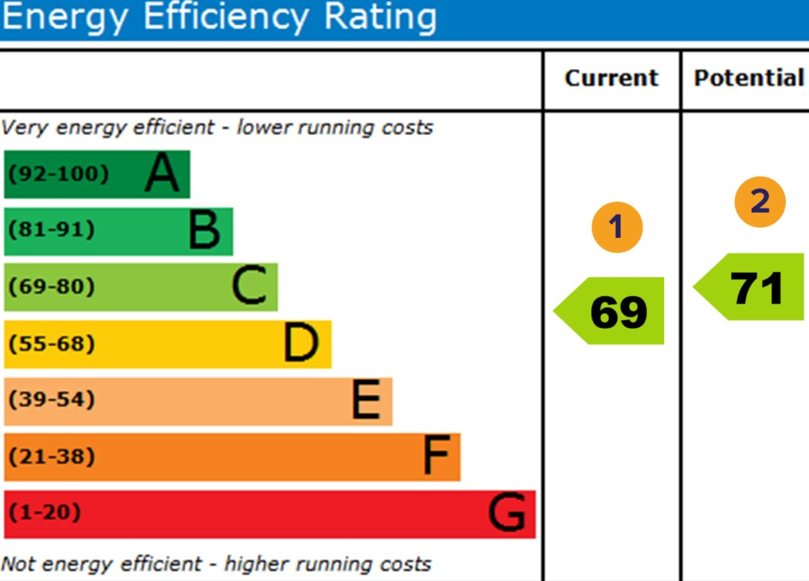
Sertifikāta darbības laiks būs maksimums 10 gadi, un ēkas īpašnieks ir atbildīgs par sertifikāta atjaunināšanu.
- attēls. Energoefektivitātes sertifikātu prasības.
  - avots. Zaļā tīkla enerģija
Parasti apzīmējumi ir standartizēti, ēkai piešķirtā energoefektivitātes klasifikācija atbildīs iegūtajam energoefektivitātes klasifikāciju indeksam, skalu veido septiņi burti no A (efektīvāka) līdz G (mazāk efektīva).
PASSIVHAUS SERTIFIKĀTS
PASSIVHAUS sertifikāts ir cita veida oficiāla sertifikācija, kas koncentrējas uz ēkas ilgtspējību.
Ēka ar šāda veida sertifikātu samazina apkures un dzesēšanas nepieciešamību par 75%, kas īpašniekam nozīmē zemu enerģijas izmaksu līmeni.
Lai sasniegtu šīs īpašības, ēkai ir jābūt labai formai, kas spēj samazināt saskares virsmu ar ārpusi un samazināt klimatiskās nepieciešamības, tai jābūt pareizai logu orientācijai, lai izmantotu saules priekšrocības un pienācīgi vēdinātu.
Prasības šāda veida sertifikātam ir atbilstoša līmeņa apkures prasības, dzesēšanas prasības, primārā enerģija (karstais ūdens, elektrība ...), hermētiskums.

KLIMATATA IETEKME UZ KOKA ĒKĀM

KLIMATA IETEKME UZ KOKA ĒKĀM
Koks ir materiāls, kas ir nedaudz pakļauts klimata nelabvēlīgajai ietekmei, un ir 4 faktori, kas var kļūt par draudiem koksnes viengabalainībai. Šie faktori ir saules starojums, kontakts ar ūdeni, sēnītes un kukaiņi.
    - Saules starojums.
Saules gaisma, kas nonāk uz zemes, sastāv no plaša starojuma spektra, ko var iedalīt trīs grupās, kā redzams zemāk attēlā: ultravioletie, redzamie un infrasarkanie stari.
Redzamā gaisma
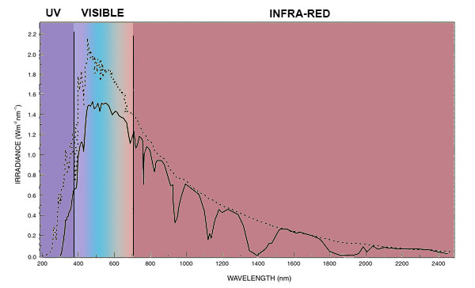
Saules starojums, W/(m² nm)
Viļņa garums, nm
Infra sarkanais spektrs
UV
  - attēls. Saules starojuma spektrs
- avots. UPV
- Ultravioletie stari (UV).Šī pirmā starojumu grupa pārstāv 5% saules gaismas. Šim starojumam ir liels enerģijas daudzums, kas var dziļi iekļūt koka virsmā, pat ja virs tā virsmas ir lakas slānis. Šī iemesla dēļ šo starojuma grupu var uzskatīt par viskaitīgāko koksnei un tās mehāniskajām īpašībām.
- Redzamie stari. Šī starojumu grupa veido to staru daļu, kas var būt redzama. Šiem nepietiek enerģijas, lai nodarītu lielu kaitējumu koksnei. Iespējams tie varētu izraisīt dažas koksnes krāsas variācijas.
- Infrasarkanie stari. Šis neredzamā starojuma spektrs temperatūras paaugstināšanās dēļ veicina koksnes degradāciju, ko izraisa ultravioletie stari. Arī temperatūras paaugstināšanās, ko nodrošina šie starojumi, var būt problemātiska lakas un koka savienojumam.

    - Ūdens
Ūdens ir sastāvdaļa, kas var viegli pārvietoties pa lakas slāni un iejaukties koksnes relatīvajā mitrumā. Šis relatīvā mitruma pieaugums var veicināt sēnīšu izplatīšanos, kas bojā koksnes integritāti.
    - Sēne
Kā minēts iepriekšējā tēmā, augsts mitruma līmenis kopā ar dažām pazīmēm, piemēram, temperatūra un skābekļa daudzums, var veicināt sēnīšu parādīšanos koka elementos.
    - Kukaiņi
Kukaiņus, kas var ietekmēt koka elementus, var iedalīt četrās dažādās grupās:
- Augoša koka Ķirmji. Tas ir parasti sastopamo koku tārpu gadījums, kuri uzbrūk ārstētiem kokiem, gan gremzdiem, gan kodolkoksnei. Kad šī kukaiņu tipoloģija uzbrūk koka gabalam, tas nezaudē visas savas īpašības. Zīme, ko atstāj šāda veida kukaiņi, ir 1,5 / 3 mm diametra caurumu komplekts koka virsmā.
- Mitras koksnes koksngrauži. Šāda veida kukaiņi, kas skar tikai dažas cietkoksnes sugas ar lielu cietes saturu. To uzbrukums ir patiešām agresīvs koka struktūrai un var izraisīt to galveno strukturālo īpašību zaudēšanu. Zīme, ko atstāj šāda veida kukaiņi, ir caurumu kopums, kas līdzīgs iepriekš minētajam, un mīkstu putekļu piliens, kas patiešām līdzīgs miltiem.
- Sausas koksnes koksngrauži. Tas ir ļoti agresīvs kukaiņu veids. Diezgan grūti novērtēt uzbrukumu līdz process ir jau gājis uz priekšu, kad lielākā daļa zaudējumu jau ir notikusi. Kad koksnes gabals ir inficēts ar šo kukaini, tas, iespējams, zaudēs lielāko daļu fizisko īpašību. Šī parauga pēdas ir dažas 7-8 mm diametra atveres.
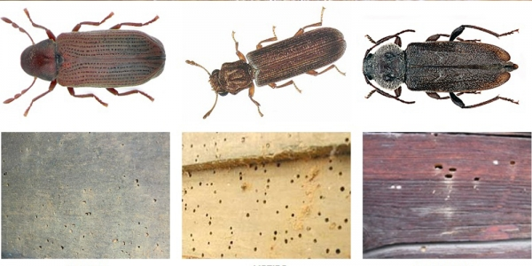
4. attēls. Ķirmju, lictīdu un koksngraužu aspekts un pēdas.
3. avots. Termitastratamientos.es
- Skudras (arī termīti). Šis ir agresīvākais ksilofāga veids, kas nemaz neatstāj pēdas un uz ārpusi nerāda nekādas pazīmes, jo tas dzīvo tumsā. Rezultātā šī suga uzbrūk tikai koka sekciju iekšējai daļai, krasi samazinot koka elementa daļu un tā īpašības.
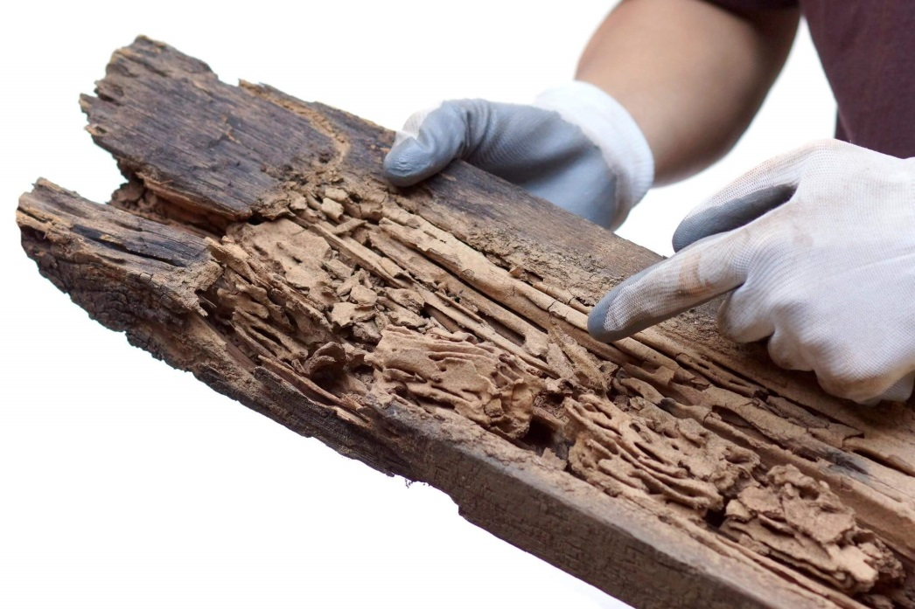
5. attēls. Termītu pēdas koka dēlī
4. avots. Lloyd kaitēkļu kontrole
Galvenais triks, lai kontrolētu koksnes sadalīšanos, ir pienācīga mitruma kontrole.
Ja sēne jau sākusi koksni sadalīt, mitruma vērtības pārsniedz 22%, uz kurām sēne var izplatīties, tāpēc, lai koksni pasargātu no sēnīšu izplatīšanās, mitruma saturu ieteicams turēt zem 19%.

KOKA IZMANTOŠANAS IETEKME VIDĒ
Viena no interesantākajām koksnes iezīmēm būvniecības nozarē ir tā, ka tās radītā vides ietekme ir praktiski nulle un pat negatīva, kā redzams zemāk redzamajā attēlā.
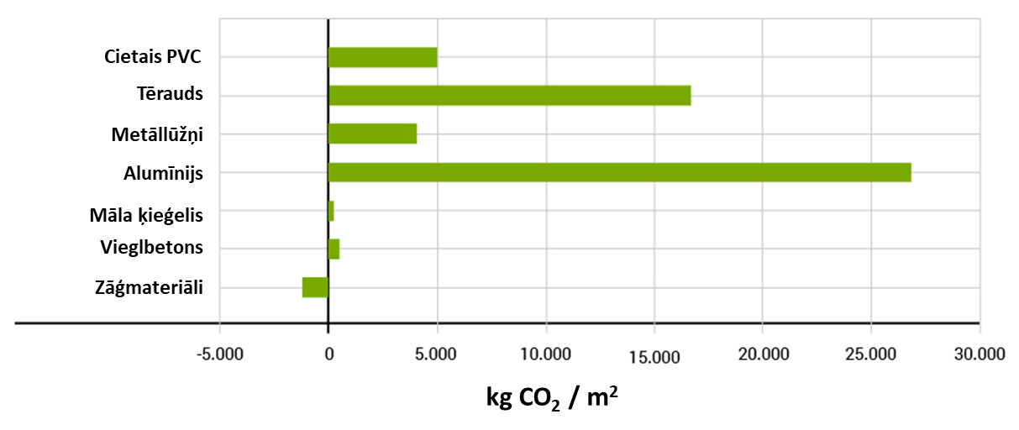
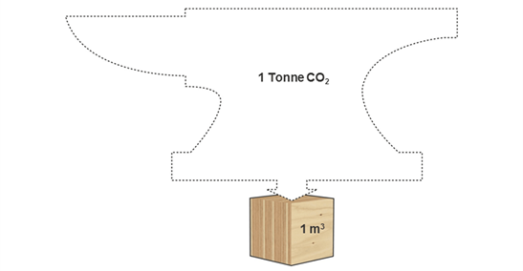
Tas nozīmē, ka koksnes izmantošana būvniecības nozarē ne tikai mazāk kaitē videi nekā citi materiāli, bet var būt pat pozitīva, jo tās izmantošana nodrošina plašu virsmu atjaunošanu ar jauniem kokiem. Galvenais iemesls, kāpēc tā ir pozitīva, ir tāds, ka jauni koki absorbē vairāk CO₂ no atmosfēras nekā vecāki koki, un, tā kā koksnes izmantošanai ir nepieciešama mežu izciršana un kompensējoša mežu atjaunošana, tas nozīmē, ka vecākus kokus ar mazāku absorbciju aizstās jaunāki koki ar labākām absorbcijas vērtībām. Arī celtniecībā izmantotā koksne joprojām var absorbēt nedaudz CO₂, uzlabojot ēku apkārtējā gaisa atjaunošanu un veicinot globālo CO₂ absorbciju. Beigās vairumā gadījumu šis materiāls var absorbēt apmēram vienu CO₂ tonusu uz m³ koksnes.
Šī absorbcija darbojas kopā ar CO₂ emisijām, kuras var reģistrēt būvniecības procesā, beidzot ar vidējo CO₂ emisiju / absorbciju skaitu, kas veicina CO₂, kā redzams 7. attēlā.

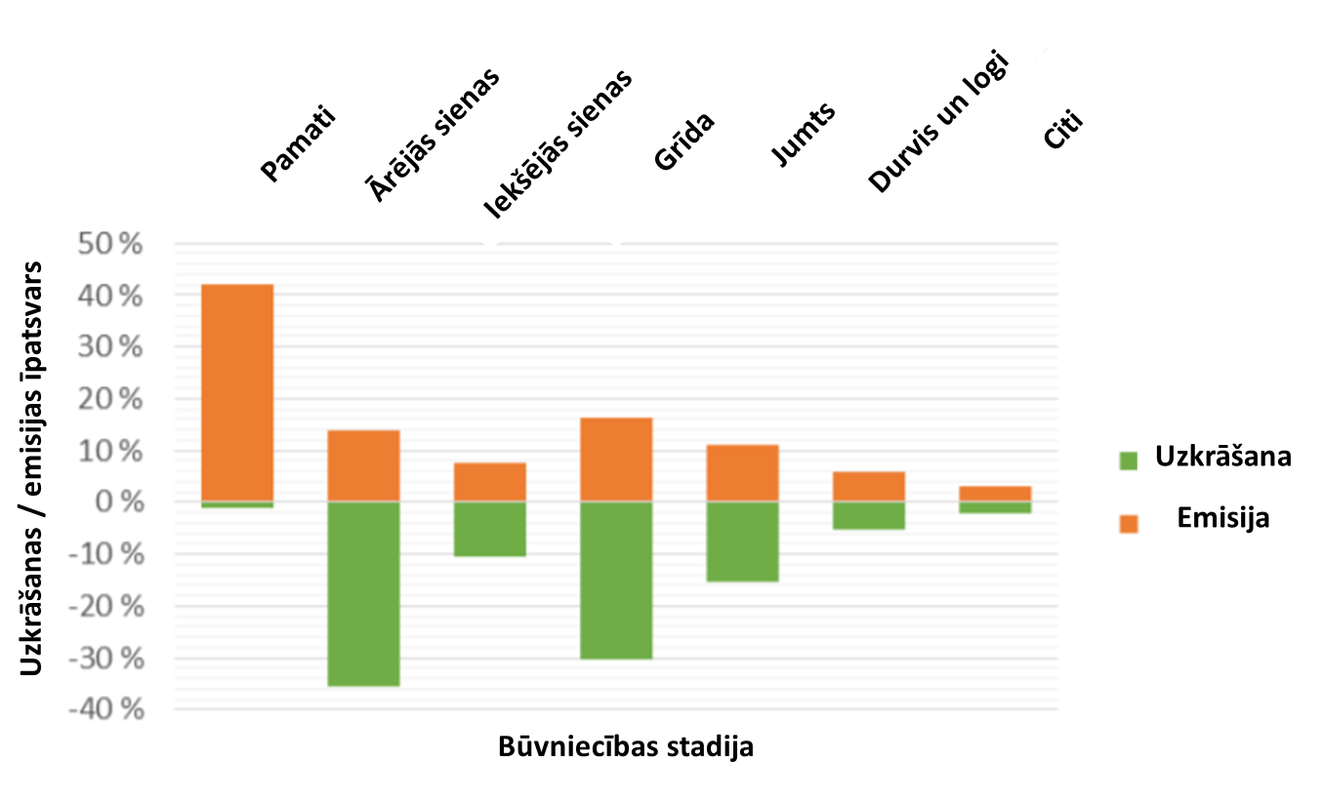
7. attēls. Koksnes emisiju / krājumu daļa.
6. avots. Oglekļa uzglabāšana koka ēkās. Matti Kuittinens.
Atšķirībā no citiem būvmateriāliem kokam nav nepieciešami ļoti prasīgi rūpnieciski procesi, jo koksnei, kas iegūta tieši no mežiem, ir labas fizikālās un mehāniskās īpašības. Dažos gadījumos ir nepieciešami daži specializēti zāģēšanas procesi, taču tiem nav vajadzīgs daudz enerģijas. Šī iemesla dēļ, kā redzams 8. attēlā, attiecība starp CO₂ emisijām un krātuvēm uzrāda daudz labāku sniegumu nekā citi būvmateriāli, piemēram, betons, ķieģeļi vai tērauds.

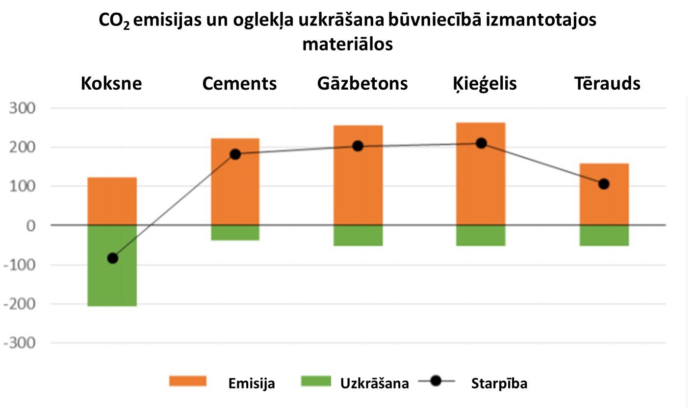
7. avots. Oglekļa uzglabāšana koka ēkās. Matti Kuittinens.
8. attēls. CO2 izmeši un oglekļa uzglabāšana būvmateriālu alternatīvās

